**AVIS dU panel de testeurS relatif au Film « Un petit truc en plus »**

La Plateforme Audiodescription a constitué un panel indépendant de téléspectateurs déficients visuels dont l’ambition est de visionner des contenus audiodécrits (films, séries, documentaires…) afin de rendre un avis le plus objectif possible sur la qualité de la version audiodécrite proposée pour ces derniers.

Son but est de rendre un avis consultatif aux différentes parties prenantes afin qu’elles puissent, d’une part, situer la qualité des audiodescriptions produites et diffusées en identifiant les paramètres relatifs au processus de production indissociables d’un niveau de qualité optimal. D’autre part, elles pourront identifier les bonnes pratiques indispensables à une réelle accessibilité aux personnes non et malvoyantes.

Ce rapport a été réalisé par un panel de personnes porteuses d’un handicap visuel, à la demande de la Plateforme Audiodescription rassemblant les associations Les Amis des Aveugles, Eqla et La Lumière.

Les évaluations sont effectuées sur base d’un outil validé par des professionnels du secteur afin de pouvoir estimer la qualité de la réalisation de l’audiodescription, selon plusieurs critères, en fonction des spécificités de chaque œuvre ou support original.

L’avis des personnes déficientes visuelles est essentiel pour soutenir l’amélioration des contenus audiodécrits proposés par la télévision et le cinéma belges. Nous sommes enthousiastes à l'idée que ce rapport puisse conduire la réflexion des différentes parties prenantes vers davantage de qualité !

**Information sur l’œuvre et son AD**

Titre de l’œuvre : Un petit truc en plus

Date de l'évaluation : avril 2025

Producteur d’audiodescription : Titrafilm

Nombre de répondants : 9

**A. Approche globale**

**1. Ai-je vécu une expérience d'immersion cinématographique/audiovisuelle ?**

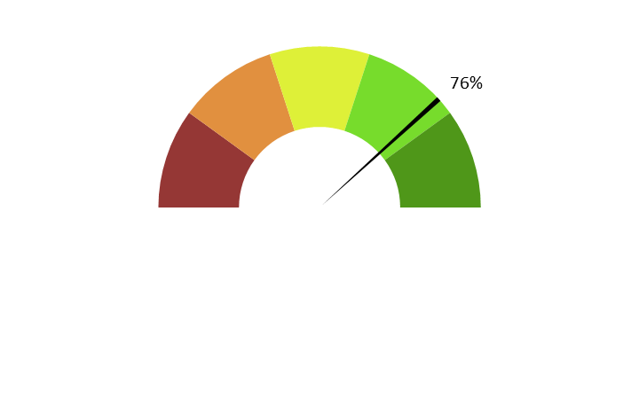

**Note moyenne : 3.8**

**Commentaire :** *Dans l’ensemble, les spectateurs rapportent une bonne immersion dans l’œuvre. Plusieurs évoquent une sensation d’être littéralement plongés dans le film, captivés du début à la fin. Certains relèvent néanmoins des difficultés, comme des moments d’AD jugés inutiles ou insuffisants. Quelques retours notent l’absence de descriptions à certains passages, ce qui limite l'immersion.*

**2. Ai-je compris l'action, qui l'effectuait, où et quand, sans avoir à réécouter certains passages ?**



**Note moyenne : 3.8**

**Commentaire :** *Les réponses montrent une compréhension généralement satisfaisante, notamment grâce à l’AD. Toutefois, certains spectateurs indiquent qu’ils doivent parfois revoir des scènes ou réécouter certains passages, notamment en raison d’un trop grand nombre de personnages ou d’un rythme rapide en début de film.*

**3. L'AD décrit-elle bien les images, sans expliquer l'intrigue ? Le sens des images décrites est-il clair ?**

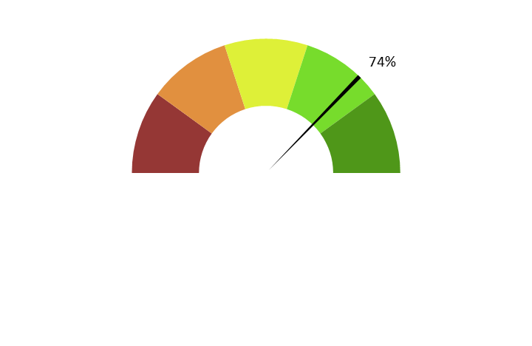

**Note moyenne : 3.7**

**Commentaire :** *Globalement, les descriptions sont jugées claires et non intrusives sur l’intrigue. Certains relèvent une vitesse de lecture parfois inadaptée à l’action rapide. D’autres signalent des imprécisions ou un manque de clarté dans la description de lieux, mais la majorité s’accorde sur une bonne qualité de description, avec un respect de la bande-son.*

**4. Ai-je pu me faire une image mentale précise des personnages, des décors, de l’époque ?**



**Note moyenne : 3.8**

**Commentaire :** *Les spectateurs parviennent en général à se représenter l’époque et les décors. Cependant, plusieurs regrettent un manque de précision sur les personnages, surtout en début de film où ils sont nombreux. Quelques descriptions sont jugées trop succinctes, mais l’immersion temporelle reste réussie.*

**5. L'AD est-elle bien dosée et donc, ni trop pauvre ni trop présente ?**

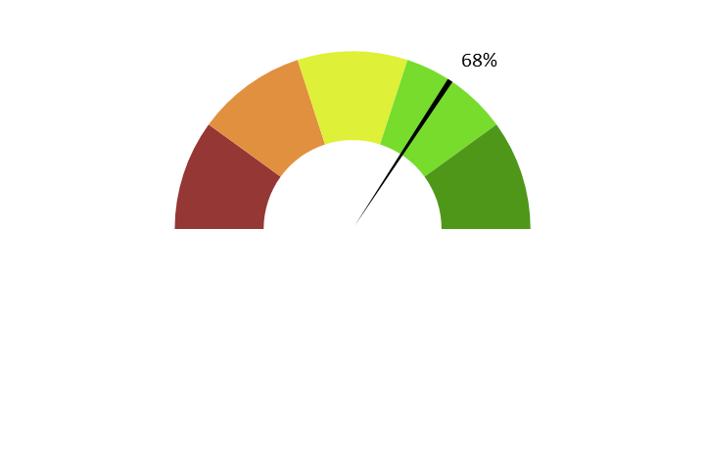

**Note moyenne : 3.4**

**Commentaire :** *Les avis sont partagés. Certains trouvent l’AD bien équilibrée, d’autres estiment qu’elle est parfois trop pauvre ou au contraire trop présente en début de film. Des descriptions jugées trop brèves ou peu explicatives sont signalées notamment au niveau des personnages, ce qui peut nuire à la compréhension fine de certaines scènes.*

**6. Suis-je resté dans l’univers de l’œuvre sans que l'AD m'en fasse sortir (par des termes techniques de prises de vues, par exemple) ?**

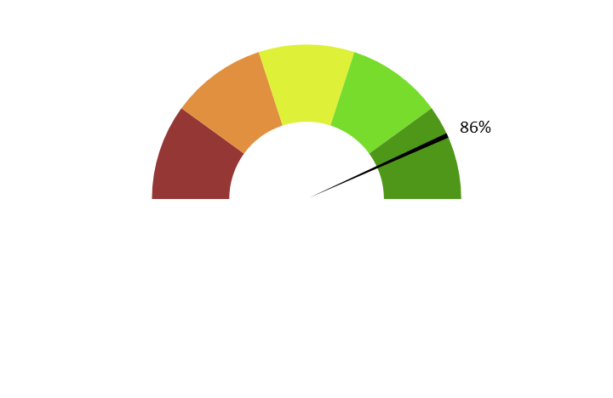

**Note moyenne : 4.3**

**Commentaire :** *La majorité affirme être restée immergée dans l’univers du film, sans être dérangée par des termes techniques. Quelques spectateurs indiquent ne pas avoir réussi à entrer dans le film, mais cela semble davantage lié à l’œuvre elle-même qu’à l’AD.*

**7. Le descripteur abordait-il l’œuvre sans faire de critiques ou émettre d'opinions purement personnelles ?**

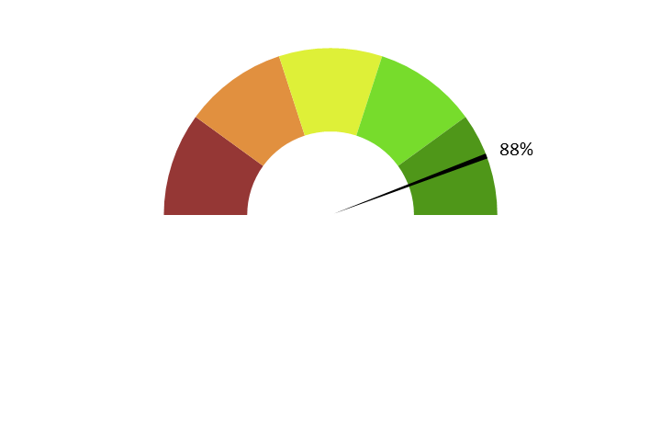

**Note moyenne : 4.4**

**Commentaire :** *Tous s’accordent à dire que l’AD reste neutre, sans donner d’avis personnel. Le style est jugé respectueux, sans parti pris ni subjectivité.*

**8. L'AD m'a-t-elle donné les principales informations artistiques des génériques, au début ou à la fin, dans le respect du son de l'œuvre ?**

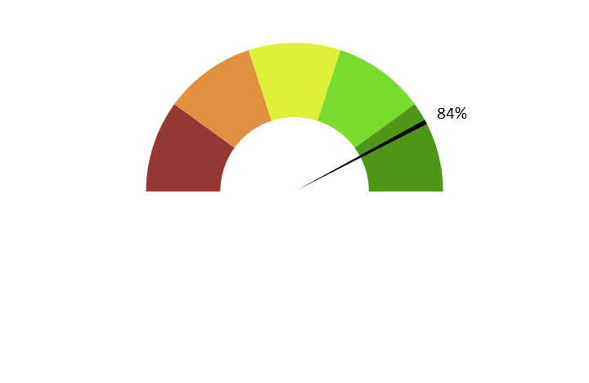

**Note moyenne : 4.2**

**Commentaire :** *Les retours sont très majoritairement positifs : les génériques sont bien pris en compte, notamment à la fin du film. Certains mentionnent des oublis possibles, mais de manière incertaine. La présence de logos est également bien relevée.*

**B. ECRITURE**

**9. Ai-je apprécié la qualité du français sans remarquer de fautes de grammaire ou de vocabulaire, impropriétés, maladresses ?**

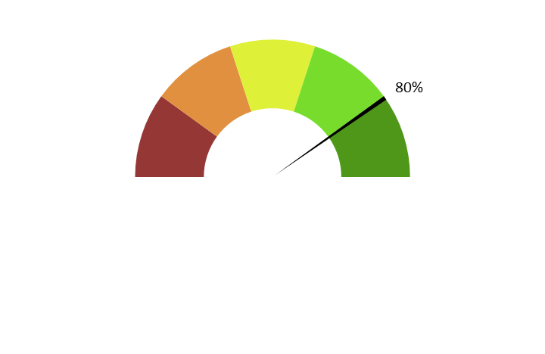

**Note moyenne : 4.0**

**Commentaire :** *Le français est globalement jugé correct et de bonne qualité. Une remarque fait état de l’usage du mot "handicapé" (au moment où Céline leur jette des bouteilles d'eau lors du départ en vacances), jugé maladroit dans un contexte sensible. Quelques mots peu courants sont relevés, mais cela n’empêche pas la bonne compréhension générale.*

**10. Ai-je apprécié le style sans être gêné par un manque de fluidité, de la confusion, de la lourdeur, ou par des structures pauvres et répétitives, fastidieuses à écouter ?**

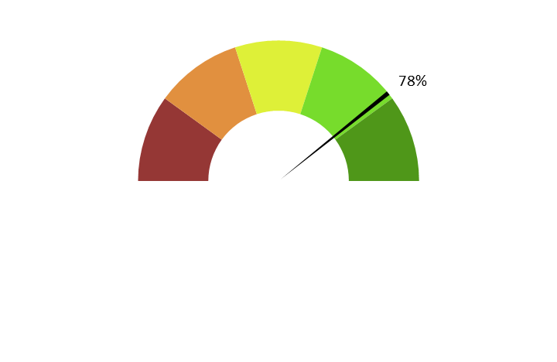

**Note moyenne : 3.9**

**Commentaire :** *Le style est globalement apprécié pour sa fluidité. Quelques remarques pointent un début un peu brouillon ou des descriptions trop pauvres, mais sans que cela ne gêne gravement la compréhension. Un spectateur perçoit l’AD comme lourde et découpée.*

**11. Le style de la description me paraît-il en adéquation avec le style de l’œuvre ?**

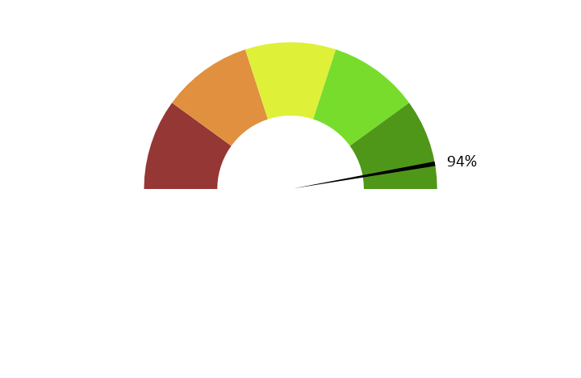

**Note moyenne : 4.7**

**Commentaire :** *La majorité perçoit une bonne adéquation entre le style de l’AD et celui de l’œuvre.*

**12. La description recrée-t-elle bien le déroulement de l’œuvre au présent (ici et maintenant) ?**

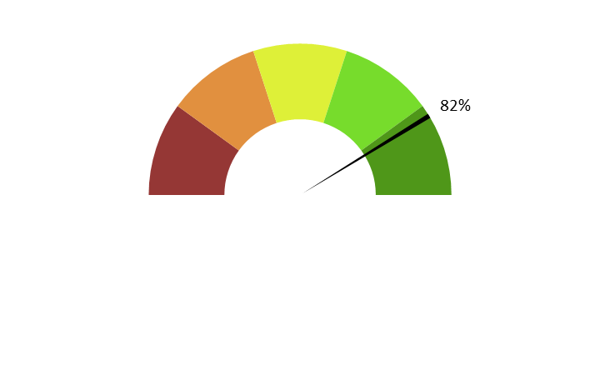

**Note moyenne : 4.1**

**Commentaire :** *Les réponses indiquent un bon respect du temps présent, favorisant l’immersion. Aucune erreur de temps n’est signalée.*

**C. ENREGISTREMENT**

**13. Le mixage est-il bien fait ?**



**Note moyenne : 4.3**

**Commentaire :** *Le mixage est jugé très bon. Il s’intègre bien avec la bande originale. Un spectateur note une difficulté à juger en raison d’un environnement sonore très chargé, mais cela ne remet pas en question la qualité du mixage.*

**14. L'AD respecte-t-elle la bande son de l’œuvre, sans recouvrir des dialogues et sans gêner la compréhension de certains passages de l’œuvre ?Les descriptions sont-elles précisément placées par rapport aux bruitages pour faire exister l'image sonore ?**



**Note moyenne : 4.0**

**Commentaire :** *Dans l’ensemble, l’AD est bien placée et respecte dialogues et bruitages. Quelques rares cas de superposition avec la musique sont rapportés, mais perçus comme mineurs ou inévitables. Une ou deux remarques évoquent une gêne occasionnelle dans certains passages.*

**15. Le son de l’AD est-il de bonne qualité (échantillonnage) ?**

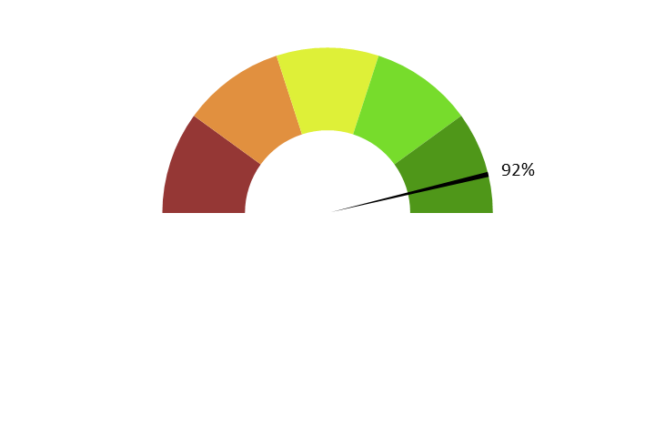

**Note moyenne : 4.6**

**Commentaire :** *Les réponses sont unanimes : le son est de très bonne qualité, avec une voix claire et bien échantillonnée. Une remarque mentionne une confusion possible entre la voix du film et celle de l’AD, mais cela reste marginal.*

**16. Le texte de l'AD est-il bien interprété ? L'interprétation permet-elle l'immersion dans l’œuvre ?**

**Est-elle juste, nuancée et sensible et non pas froide et morne, en surjeu et intrusive, ou inutilement explicative ?**



**Note moyenne : 4.0**

**Commentaire :** *La majorité s’accorde sur une interprétation réussie, nuancée et non monotone. La voix est jugée agréable, sensible et fluide. Un retour minoritaire évoque une lecture froide et peu utile.*

**17. La voix est-elle agréable ? La diction correcte ? Sans débit de parole trop lent ou trop rapide qui perturberait l'écoute et la compréhension ?**



**Note moyenne : 4.1**

**Commentaire :** *La voix est très bien perçue : agréable, calme, au bon rythme. La diction est jugée excellente. Aucun débit problématique n’est rapporté.*

**18. Le choix d'une seule voix ou de deux voix permet-il de suivre au mieux l’œuvre ? Le découpage narratif est-il restitué avec évidence ?**

*La majorité estime qu’une seule voix suffit, et que le découpage narratif est clair. Quelques participants pensent qu’une deuxième voix aurait pu améliorer la clarté de certaines scènes, en particulier celles impliquant plusieurs personnages.*

**19. Commentaire additionnel**

*Le film est globalement bien accueilli, l’AD est saluée pour sa qualité générale, même si quelques manques de précisions sont mentionnés par exemple au niveau des personnages ou dans la scène où ils jouent au foot.*